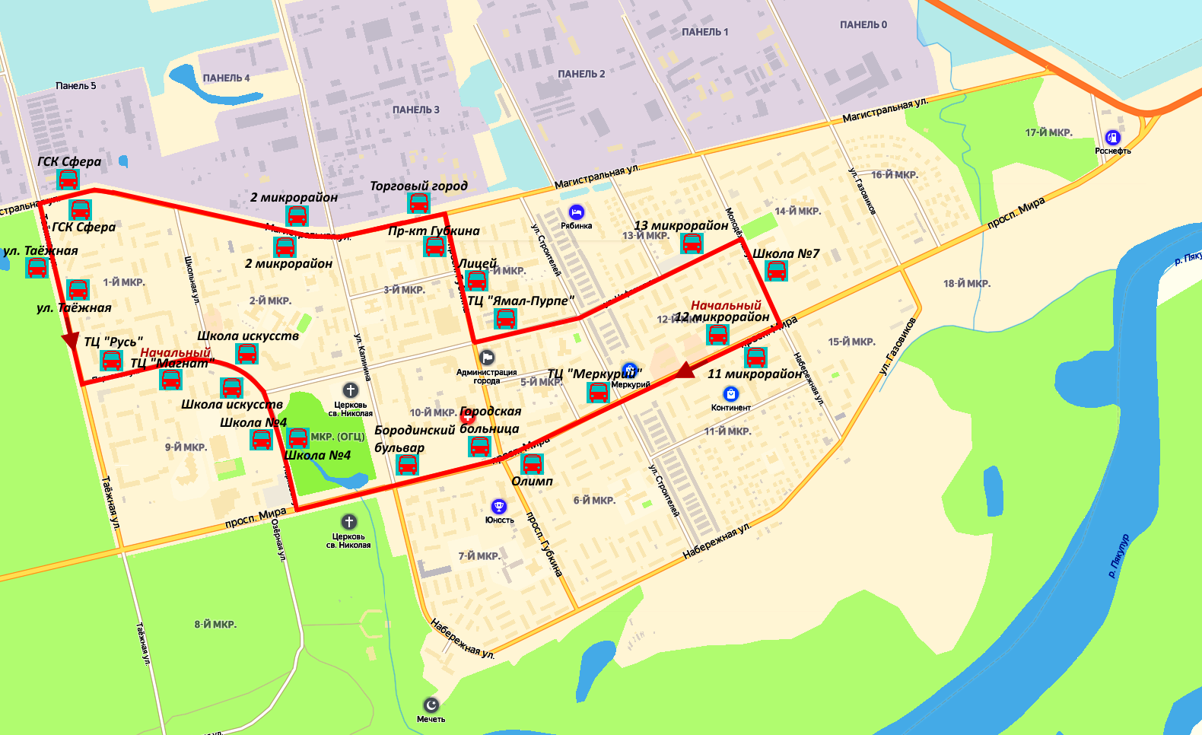
Маршрут №2

График движения автобусов: с 09 января 2022 года по 18 июня 2022 года и с 22 августа 2022 года по 31 декабря 2022 года, ежедневно в рабочие дни с понедельника по субботу (кроме воскресенья и праздничных дней).
Расписание отправления автобусов из остановочных пунктов (по часовой):
Наименование остановочного пункта | Время отпр. | Время отпр. | Время отпр. | Время отпр. | Время отпр. | Время отпр. | Время отпр. | Время отпр. | Время отпр. | Время отпр. | Время отпр. | Время отпр. | Время отпр. | Время отпр.
12 микрорайон | 7.00 | 7.40 | 8.20 | 09.00 | 11.20 | 12.00 | 12.40 | 13.20 | 16.40 | 17.20 | 18.00 | 18.40 | 19.20 | 20.00
ТЦ «Меркурий» | 7.02 | 7.42 | 8.22 | 09.02 | 11.22 | 12.02 | 12.42 | 13.22 | 16.42 | 17.22 | 18.02 | 18.42 | 19.22 | 20.02
Городская больница | 7.04 | 7.44 | 8.24 | 09.04 | 11.24 | 12.04 | 12.44 | 13.24 | 16.44 | 17.24 | 18.04 | 18.44 | 19.24 | 20.04
Бородинский бульвар | 7.05 | 7.45 | 8.25 | 09.05 | 11.25 | 12.05 | 12.45 | 13.25 | 16.45 | 17.25 | 18.05 | 18.45 | 19.25 | 20.05
Школа №4 | 7.07 | 7.47 | 8.27 | 09.07 | 11.27 | 12.07 | 12.47 | 13.27 | 16.47 | 17.27 | 18.07 | 18.47 | 18.27 | 20.07
Школа искусств | 7.09 | 7.49 | 8.29 | 09.09 | 11.29 | 12.09 | 12.49 | 13.29 | 16.49 | 17.29 | 18.09 | 18.49 | 18.29 | 20.09
ТЦ «Русь» | 7.11 | 7.51 | 8.31 | 09.11 | 11.31 | 12.11 | 12.51 | 13.31 | 16.51 | 17.31 | 18.11 | 18.51 | 18.31 | 20.11
ул. Таёжная | 7.13 | 7.53 | 8.33 | 09.13 | 11.33 | 12.13 | 12.53 | 13.33 | 16.53 | 17.33 | 18.13 | 18.53 | 18.33 | 20.13
ГСК Сфера | 7.15 | 7.55 | 8.35 | 09.15 | 11.35 | 12.15 | 12.55 | 13.35 | 16.55 | 17.35 | 18.15 | 18.55 | 18.35 | 20.15
2 микрорайон | 7.18 | 7.58 | 8.38 | 09.18 | 11.38 | 12.18 | 12.58 | 13.38 | 16.58 | 17.38 | 18.18 | 18.58 | 19.38 | 20.18
Пр-кт Губкина | 7.21 | 8.01 | 8.41 | 09.21 | 11.41 | 12.21 | 13.01 | 13.41 | 17.01 | 17.41 | 18.21 | 19.01 | 19.41 | 20.21
Время прибытия на конечную (начальную) остановку
12 микрорайон | 7.33 | 8.13 | 8.53 | 09.33 | 11.53 | 12.33 | 13.13 | 13.53 | 17.13 | 17.53 | 18.33 | 19.13 | 19.53 | 20.33

Расписание отправления автобусов из остановочных пунктов (против часовой):
Наименование остановочного пункта | Время отпр. | Время отпр. | Время отпр. | Время отпр. | Время отпр. | Время отпр. | Время отпр. | Время отпр. | Время отпр. | Время отпр. | Время отпр. | Время отпр. | Время отпр. | Время отпр.
ТЦ «Магнат» | 7.00 | 7.40 | 8.20 | 9.00 | 11.20 | 12.00 | 12.40 | 13.20 | 16.40 | 17.20 | 18.10 | 18.50 | 19.30 | 20.10
Школа искусств | 7.01 | 7.41 | 8.21 | 9.01 | 11.21 | 12.01 | 12.41 | 13.21 | 16.41 | 17.21 | 18.11 | 18.51 | 19.31 | 20.11
Школа №4 | 7.04 | 7.44 | 8.24 | 9.04 | 11.24 | 12.04 | 12.44 | 13.24 | 16.44 | 17.24 | 18.14 | 18.54 | 19.34 | 20.14
Олимп | 7.13 | 7.53 | 8.33 | 9.13 | 11.33 | 12.13 | 12.53 | 13.33 | 16.53 | 17.33 | 18.23 | 19.03 | 19.43 | 20.23
11 микрорайон | 7.15 | 7.55 | 8.35 | 9.15 | 11.35 | 12.15 | 12.55 | 13.35 | 16.55 | 17.35 | 18.25 | 19.05 | 19.45 | 20.25
Школа №7 | 7.17 | 7.57 | 8.37 | 9.17 | 11.37 | 12.17 | 12.57 | 13.37 | 16.57 | 17.37 | 18.27 | 19.07 | 19.47 | 20.27
13 микрорайон | 7.20 | 8.00 | 8.40 | 9.20 | 11.40 | 12.20 | 13.00 | 13.40 | 17.00 | 17.40 | 18.30 | 19.10 | 19.50 | 20.30
ТЦ «Ямал-Пурпе» | 7.23 | 8.03 | 8.43 | 9.23 | 11.43 | 12.23 | 13.03 | 13.43 | 17.03 | 17.43 | 18.33 | 19.13 | 19.53 | 20.33
Лицей | 7.25 | 8.05 | 8.45 | 9.25 | 11.45 | 12.25 | 13.05 | 13.45 | 17.05 | 17.45 | 18.35 | 19.15 | 19.55 | 20.35
Торговый город | 7.27 | 8.07 | 8.47 | 9.27 | 11.47 | 12.27 | 13.07 | 13.47 | 17.07 | 17.47 | 18.37 | 19.17 | 19.57 | 20.37
2 микрорайон | 7.29 | 8.09 | 8.49 | 9.29 | 11.49 | 12.29 | 13.09 | 13.49 | 17.09 | 17.49 | 18.39 | 19.19 | 19.59 | 20.39
ГСК Сфера | 7.31 | 8.11 | 8.51 | 9.31 | 11.51 | 12.31 | 13.11 | 13.51 | 17.11 | 17.51 | 18.41 | 19.21 | 20.01 | 20.41
ул. Таежная | 7.33 | 8.13 | 8.53 | 9.33 | 11.53 | 12.33 | 13.13 | 13.53 | 17.13 | 17.53 | 18.43 | 19.23 | 20.03 | 20.43
Время прибытия на конечную (начальную) остановку
ТЦ «Магнат» | 7.35 | 8.15 | 8.55 | 9.35 | 11.55 | 12.35 | 13.15 | 13.55 | 17.15 | 17.55 | 18.45 | 19.25 | 20.05 | 20.45

